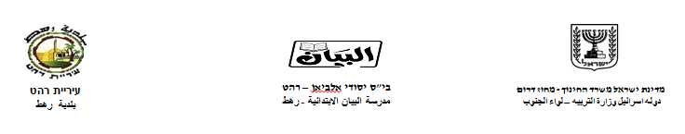

ورقة عمل عن الفاعِل – للصف الرابع

الاسم: ________
ضع دائرة حول الفاعل في الجمل التالية.
- بَكى الطِفلُ بِغَزارَةٍ .
- حَرَثَ الفلاحانِ الأرْضَ.
- حَضَنَت الأمُ طِفْلها .
- نالَتْ الطالِبةُ المجتهدةُ الجائزةَ.
- غرس المُزارعونَ شَجَرةً في حرش الكرمل.
********************************************
صل خطا بين الفعل والفاعل المناسب له.
الفعل الفاعل
صهلَ الشمسُ
زأرَ الحصانُ
أسرع الفراشةُ
طارتْ ألأسدُ
أشرقتْ اللاعبُ
********************************************
ضع الأسماء التالية في جملٍ مفيدةٍ، بحيث يكون كل منها فاعلا.
- المعلّمُ: _________________________________
- فلاحٌ : __________________________________
- فاطمة: __________________________________

